BestuurWijzer

16 augustus 2009, Nummer 08

Gratis periodiek voor (toekomstige) bestuursleden

Verschijnt onregelmatig, gemiddeld één keer per maand

Redactie
Rob Stravers

Voor alles wat een bestuurstaak kan vergemakkelijken, dus ook het omgaan met jezelf...
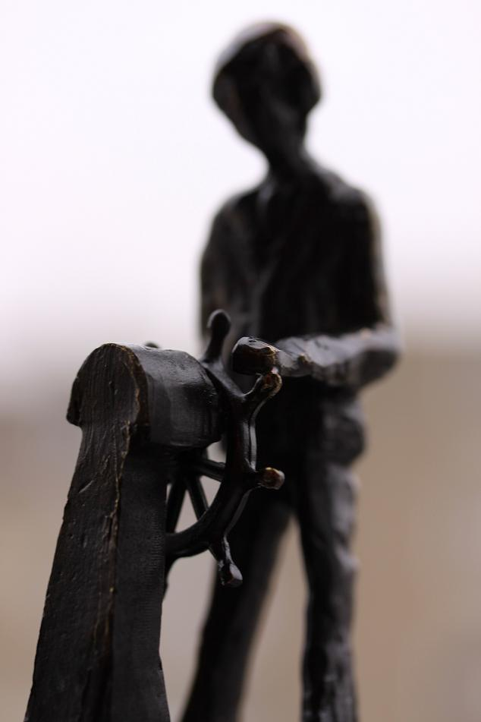
Voor advies bij: fusie, geschillen, beleid, samenwerkingsvormen, inspraakvormen, vergadertechnieken, voorbereiding en opbouw van lastige gesprekken, notulering, vergaderagenda en toespraken. rob.stravers@wxs.nl

Alle uitgekomen nummers staan op: www.bridgevraagbaak.nl, onder BridgeService

Foto: Het STUUR, onderscheiding van de NBB voor Bestuurders die zich onderscheidden

***ALV met een ‘geladen’ agendapunt***

Je kent ze wel, de hete hangijzervergaderingen. Waarvan je vooraf weet dat de troefkleur al vast staat: rood! Naarmate de assertiviteit van de Nederlanders nog steeds groeit, in veel gevallen helaas over de grens van het wenselijke - denk alleen maar aan de toenemende agressieve opstelling naar hulpverleners - wordt een objectieve inhoudelijke gedachtewisseling met de dag moeilijker.

Omdat ik vrij regelmatig over dit toch mooie onderwerp, omdat het zo puur menselijk is, vragen krijg, met de uitdrukkelijke wens om deze niet te publiceren omdat er nu eindelijk weer een beetje rust is in de tent, bedenk ik zelf een situatie. En dan een die niets te maken heeft met de onderwerpen waarover ik inmiddels mocht meedenken. Dat betekent dat elke overeenkomst met actuele geladen onderwerpen in jouw omgeving alleen maar zuiver toeval kan zijn!

Omdat dit periodiek niet alleen wordt gelezen door bridgeclubs, maar ook door Deelraden, schoolbesturen, tuinparken en heel andere sportverenigingen, pakken we een vrij algemeen en voor ons allen voorstelbaar onderwerp.

Gegeven
We vormen het bestuur van een kookclub. Onze club bestaat uit ongeveer honderd vrouwelijke leden. Maar… het ledental is tanende. Tegenover het natuurlijk verloop staat namelijk geen toestroom van nieuwe leden. Omdat de vaste kosten alleen zijn op te brengen door minstens 110 leden, moet er iets gebeuren. En… er is opeens een gouden kans. De mannenkookclub, van 20 leden, wil graag met ons samengaan. We weten dat een belangrijk deel van onze leden daar finaal tegen is. Vooral de nog steeds (gewoon) lid zijnde oprichtster van onze club heeft al een flinke groep dames om zich heen verzameld, die zich ervoor sterk maken absoluut geen mannen toe te staan.

Het bestuur ziet dit samengaan echter als een laatste strohalm om te overleven, en wil dit als punt opnemen op de agenda van de eerstvolgende A(lgemene)L(eden)V(ergadering).

Vraag
Op welke wijze kan het bestuur dat het beste doen?

Overpeinzing
Het meest beducht zijn we natuurlijk voor de onontkoombare emotionele discussies tot diep in de nacht, gevolgd door een verdeling in twee kampen, en het uiteindelijke vertrek van het kamp waarvan de behuizers zich het minst gehoord voelen.

Degenen die een dergelijk scenario vrezen, stel ik alvast gerust, er komt namelijk helemaal geen discussie!
Wat komt er dan wel?
Een inventarisatie van gedachten!

Wat is het verschil?
- Discussie staat voor een (meestal hopeloos) gevecht om de ander te overtuigen. Terwijl de een aan het woord is, laadt de ander alvast zijn eigen kanon. Luisteren en proberen de ander te begrijpen lijkt absoluut verboden. En áls een partij zich onverhoopt gewonnen geeft, wil dat beslist niet zeggen dat het beste idee heeft gewonnen…
- Een inventarisatie staat voor het naast elkaar leggen van verschillende gedachten/overtuigingen. Zonder angst voor (gezichts)verlies. Dat maakt de kans op het beste besluit vele malen groter dan de arena van de discussie.

Hoe flikken we dat?
Met een doelgerichte en gestructureerde vergadering!
En een goed gestructureerde vergadering begint al bij… de agenda!

Stel, je krijgt als argeloos lid, dat tégen het samengaan is, de volgende agenda:

Agenda

- Opening
- Samengaan met de mannenkookclub
- Sluiting

Dan heb je hem al goed zitten als je helemaal tegen dat samengaan bent. En helemaal als je het gevoel al had dat het bestuur dit plan er wel even door wil drukken. Want het staat al op de agenda alsof het al is besloten.

Vergeet even de bovenstaande agenda, haal de argwaan uit je hoofd, en lees – als lid dat het samengaan met de mannelijke club helemaal niet ziet zitten – het vólgende exemplaar.

Agenda

- Opening
- Samengaan met de mannenkookclub
Het doel van dit agendapunt is de voor- en nadelen op tafel krijgen van het eventuele samengaan. Alleen dán kunnen we een besluit nemen dat de grootste kans geeft op een plezierige en duurzame voortgang van onze kookclub. Om een zo helder mogelijk beeld te krijgen, splitsen we dit onderwerp in drie delen:
- Inventarisatie van verwachte voordelen van samengaan
- Inventarisatie van verwachte nadelen van samengaan
- Inventarisatie van ideeën die een verwacht nadeel opheffen
- De volgende stappen
- Sluiting
- Alle niet relevante zaken

Tien tegen één dat je nu een beter gevoel hebt. Wat vooral positief zal aanvoelen is de volledig open opstelling, en het centraal stellen van het clubbelang.

Maar, beste bestuurders, ook al is de eerste agendaklap veel meer dan een daalder waard, we zijn er nog niet.

Agendapunt 2 gaan we namelijk op een heel andere wijze behandelden dan dat de meeste leden (én bestuursleden) gewend zijn. Tijdens het inventariseren van de voordelen, nadelen en probleemoplossers, gelden namelijk de volgende Inventarisatiespelregels.

Inventarisatiespelregels
VERBODEN | TOEGESTAAN
Uitgebreide toelichting geven | Zonder enige logische volgorde je opmerking roepen, alleen op verzoek toelichten.
Kritiek geven
Discussiëren

Schrijf de geroepen informatie op een flip-over; laat dat iemand doen met een snel en goed leesbaar handschrift.

De voorzitter van de club hoeft niet per se de gesprekleider te zijn.
Niet zelden is dat zelfs af te raden, omdat de voorzitter vaak al tot aan zijn nek in het onderwerp zit, en daardoor in de ogen van de deelnemers niet objectief en ‘onthecht’ genoeg om daar waar nodig ontspannen in te grijpen.
En de taak van de gesprekleider is niet ingewikkeld…
Voordat hij de vergadering het woord geeft, legt hij de spelregels uit.
Daarbij belooft hij nadrukkelijk dat hij elke vorm van kritiek of discussie zonder aanziens des persoons zal afkappen. Door dat vooraf duidelijk te stellen, kan niemand zich persoonlijk gepakt voelen als de gesprekleider ingrijpt.

Nadat de gesprekleider nog even duidelijk heeft gemaakt welke soort informatie mag worden geroepen, geeft hij de leden alleen over dat onderwerp het woord. Daarbij stimuleert hij de mensen actief mee te inventariseren.

Het niet mogen geven van kritiek en het discussieverbod levert drie grote voordelen op.
- Geen emotionele confrontaties.
- Zeer snel zinvolle gegevens op tafel. (Mét discussie kan na een half uur nog steeds worden gedimdamd over de eerste opmerking.)
- Ook de leden die niet zo gemakkelijk spreken, maar heel sterke ideeën kunnen hebben, zullen gemakkelijker meedoen. Ze zien namelijk dat ze dat kunnen doen zonder aangevallen te worden of lastige toelichtingen te moeten geven.

Het inventariseren van oplossingen vindt telkens per geïnventariseerd nadeel plaats. Eerst – onder b – alle nadelen inventariseren; pas daarna – onder c – per nadeel zoeken naar oplossingen.

Het effect van deze aanpak is verbluffend. Ook voor brainstormsessies kan ik deze vorm aanraden!

Minstens zo belangrijk als het inventariseren zijn de te nemen vervolgstappen. Ook die kun je met elkaar afstemmen. Daarbij is het niet gek als de gesprekleider een voorstel neerlegt, bijvoorbeeld de benoeming van een commissie die met alle informatie aan de slag gaat en met een concreet voorstel komt. Of met een paar verschillende uitgewerkte mogelijkheden, aan de hand waarvan de ALV een goede keus moet kunnen maken.
Leg duidelijk vast wie, wat, vóór welke uiterste datum zal doen, en naar wie hij dat dan terugkoppelt.

Tot slot nog iets over agendapunt 4. Alle niet relevante zaken…

Al bij de Opening kan de voorzitter/gesprekleider met een glimlach het doel van dit agendapunt noemen. Een uitlaatklep voor degenen die graag hun successtory’s, kennis en ervaringen etaleren. Daarbij wijst hij erop dat dit punt aan de orde komt ná de sluiting van de vergadering. Dat hij om die reden niet kan garanderen wie dan nog aanwezig zal zijn. Hij, de voorzitter/gesprekleider in ieder geval níét! ☺

Dat lijkt misschien een harde onsympathieke regel. Neem echter van mij aan dat het gros van de deelnemers heel blij zal zijn met deze indeling!

En een dergelijke luchtigheid werkt meteen ontspannend op de gemoedsrust van de nog gespannen deelnemers.

Vraag en Antwoord


Je kunt je vraag zenden naar: rob.stravers@wxs.nl

Invloed van absentie door externe viertallenverplichting op de Interne Parencompetitie
Bij deze zouden wij jou advies willen vragen over externe viertallen.

Echtpaar Van Zeuten en echtpaar De Neut spelen als partners op de club .

Nu is er externe viertallen, en de heren Van Zeuten en De Neut gaan samen spelen.
De dames Van Zeuten en De Neut spelen dan samen op de clubavond .

Vraag
Welke score gaat nu tellen voor de echtparen in de competitiestand?
De score van 50% en het eigen gemiddelde van de echtparen indien hoger, óf het resultaat van de dames?
Onze clubregels luiden momenteel als volgt:
Indien men voor clubverplichtingen afwezig is, krijgt men de score van 50% of eigen gemiddelde
Daar is wat commentaar op in de club, mogelijk heb jij een antwoord voor mij,

Antwoord
Feitelijk staan beide dames hun man af voor het belang van de club. Dat is nog al wat. Ik kan mij althans geen groter offer voorstellen ☺. Voor mij is dat voldoende om ze te laten profiteren van de bescherming die ook hun uitgezonden eega’s zouden genieten. Ik zou ze zeker niet voor spek en bonen laten spelen. Hun score telt voor beide echtparen.
Stel dat beide dames een stuk zwakker spelen dan hun mannen, dan is dat ook heel vervelend voor de mannelijke helft. En wie is er het slachtoffer van als beide dames alle zittingen 50% ‘krijgen’?
De paren die degraderen? Die zullen het dan toch in de eerste plaats zelf niet zo goed hebben gedaan…
BestuurWijzer, Inhoud vorige nummers
Onderwerp | In nummer | pagina
Agressie bij arbitrage | 7 | 11
Beleid, Syteemkaarten verplichten | 7 | 8
Beleidsplan, Zin en onzin | 5 | 7
Bestuurders, mentaliteit vrijwilligers | 1 | 2
Bestuurders, omgaan met kulargumenten | 6 | 14
Bestuurders, omgaan met nietsdoeners | 2 | 12
Clubhandvest, Omgaan met de Spelregels 1 | 5 | 11
Communicatie, Dominant bestuur | 4 | 11
Communicatie, Miscommunicatie | 3 | 7
Communicatie, Ruzie, 1. Basis | 5 | 2
Communicatie, Ruzie Maken, Breken en Voorkomen | 7 | 2
Communicatie, Speechen | 4 | 2
Competitie, Regels zijn regels | 7 | 9
Competitie, Promotie/degradatie | 5 | 5
Fuseren 1.Het eerste overleg | 1 | 4
Fuseren 2. Harde voorwaarden | 2 | 8
Fuseren 3. De integratie | 3 | 4
Humor, de noodzaak | 2 | 2
Juridisch, Aansprakelijkheid bestuurders | 3 | 5
Juridisch, Jaarcijfers en kwijtschelding | 4 | 10
Juridisch, Oprichting nieuwe club en statuten | 4 | 10
Juridisch, Penningmeester maakt chaos | 3 | 6
Juridisch, Royeren clublid | 3 | 6
Juridisch, Schorsing/straf opgelegd door NBB | 2 | 6
Juridisch, Verenigingenregister | 2 | 6
NBB, Bridgeclub zonder NBB-lidmaatschap | 5 | 6
Opvoeden, wel of niet straffen | 7 | 10
Penningmeester, omgaan met wanbetaling | 3 | 2
Ruzie, Clubbestuur versus commissie | 2 | 3
Spelregels en Weko | 3 | 11
Spelregels, clubhandvest | 6 | Special

